Ett nytt år...igen

2010-01-03
Då blev det ett nytt år igen.
- Varför måste det nya året komma mitt i natten, sa en sömnig 5 årig Linnea för ca 25 år sedan.
Det kan man ju undra. Det är gnistrande kallt. Det knarrar under fotsulorna när jag går min morgonrunda. Kollar vattnet i gamla ladugården. Kollar om det är några brunstiga kvigor i ungdjursstallet. Jag går där och smyger som en annan djurrättsaktivist med min ficklampa och kollar ev flytningar eller blodflytningar. På morgonen ligger oftast alla kvigor i sina liggbås och det är lätt att kolla. Om det är någon som är brunstig är hon uppe och trakasserar någon annan kviga.
Kollar vattenkopparna att ingen har frusit. Sätter på motorvärmaren på traktorn. Ger katterna mat i tvättstugan och ger dem vatten från "relaxen" och kollar därmed att vattnet funkar där också.
Hämtar tidningarna och släpper ut hundarna. Sedan gör jag eld i pannan så att det är full fart på pannan när det är dags att gå ut igen och utfodra.
Under tiden har VDn kommit upp och gör ordning morgongröten.
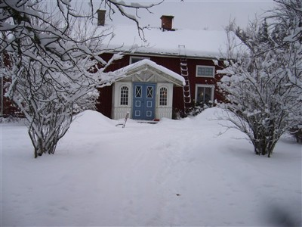

Kallt, kallare kallast

2010-01-05
Brrr....jättekallt! Just nu är det -17,4 grader kallt ute och +16,0 grader inne.
Kvigorna har rimfrost i "mustascherna". Kall lösdrift är en KALL lösdrift denna vinter. De kvigor som hamnat i gamla ladugården har nog valt en vinstlott. Jag tar också gärna arbetspasset i gamla ladugården. Å´så har jag ju mina söta tvillingkalvar Olle och Kjelle som kossan Vesslan har tagit hand om. De är födda i Riala hos bondmoran på Östergrytinge.
Allt är trögt när det är kallt. Traktorer vill inte starta, elmotorer är tröga och vattenkoppar fryser. Eltelfern som drar upp balarna på foderbordet lade av i lördags. I går köpte jag en ny på Swedol och idag monterade vi ner den gamla och fick faktiskt upp den nya. Lars F kom som en räddande ängel och med förenade krafter fick vi den nya på plats.
Hoppas den bistra kylan ger med sig snart. Jag vill slippa oroa mig för traktorer som inte vill starta, motorer som inte vill gå och vatten som inte vill rinna och jag vill slippa att alltid jobba med handskar och slippa frysa om tårna.

Ännu kallare...

2010-01-06
Det blev ännu kallare. -25 grader och ner till minus 30 på sina håll.
Och vattenkoppar fryser, traktorer vill inte starta, elmotorer vill inte heller och vi fryser och eldar i pannan.
Det är den kallaste dagen sedan 1987 säger man på radio med köldrekord i Särna och på Hemavans flygplats på nästan 40 minusgrader.
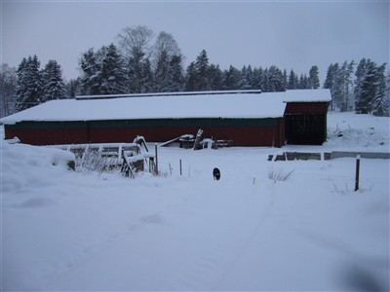

Fortsatt kyla

2010-01-09
Efter någon dag med mindre sträng kyla blev det kallare igen. När det då blev mildare händer ju andra saker.
Dagen efter när det hade varit -25 grader gick jag upp vid 5 tiden för att kolla i ladugårdarna. Då var det en fontän ur en vattenkopp. Då är goda råd dyra.
Snabbt stänga av inkommande vatten. Det är en plastplugg på ovansidan som gett vika när det frusna vattnet kom med full kraft. Att få bort resterna av plastpluggen var omöjligt. Att få loss vattenkoppen skulle vara ett styvt arbete med igenrostade bultar och muttrar.
- Men jag hittade en bult som jag fick att ta gäng i plastringen som var kvar.. och det blev tätt ! Tack och lov.
Sedan kom pappa och hjälpte mig att skotta ut. Gödselrännan var full med vatten. Kvigan som stod närmast var lite konfunderad.
Men som sagt lite mildare väder, då gäller det att passa på att skotta ut frusna gångar och ladda upp med foder för nästa köldperiod.
Kalvarna passade på att dansa ut julen genom att skutta runt en halmbal.
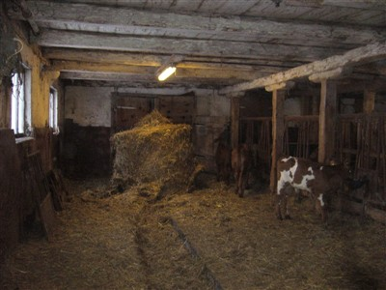

Herkules Storverk

2010-01-12
Herkules gjorde visst sju storverk. Ett var att skotta ut kung Aguars stallar.
Nu var det vår tur att göra ett storverk. Skotta ut den frusna gången i den äldre delen av ungdjursstallet. Det har varit kallt och skiten har frusit. När vi har haft tid har vår blåa traktor inte startat och det har inte kännts jätteakut eftersom det är ett torrt underlag för djuren att gå på, men det har vuxit skit i gångarna!
Herkules ledde in en flod som tog med sig allt skit. Vi fick ta en bit i taget. Visserligen heter vi Broström men någon flod är vi ju inte.
Efter några timmars slit var i allafall gödseln nerskottad i lagunen. Kvigorna fick skutta tillbaks till sina liggbåsavdelningar.

Läkare i familjen

2010-01-16
Så har Erika efter 5 1/2 års studier blivit färdig som läkare. Hon fick ta emot sin läkarlegitimation tillsammans med ett 80-tal klasskamrater i Uppsala Universitets aula. Aulan blev så full att man måste öppna till balkongerna för att alla släktingar och vänner skulle få plats. Mormor och morfar. glada föräldrar och syskon samt en massa vänner applåderade när hon fick examenskramen av den ansvariga professorn. (Han kramade dom andra klasskamraterna också)
Det kan behövas en läkare i familjen. Statistiken visar ett ett lantbruk är en av de farligaste arbetsplatser som finns. Fast vi vet att det numera finns en kompetent, rolig, musikalisk och omtyckt läkare att konsultera, kommer vi att göra allt för att hon skall slippa oss som patienter.
Det närmaste halvåret skall hon arbeta som underläkare i Östervåla. Där finns säkert en del att göra. Som underläkare förväntas hon som titeln antyder, göra under.
Lycka till Erika !
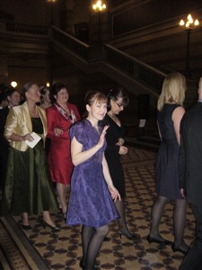
Läkarkandidat Erika på väg...

Strömlöst och vädrets makter

2010-02-03
Tänk vad man är beroende av elektricitet. I morse var det ett planerat avbrott mellan kl.8.30 - 12.30. Det hade jag glömt, naturligtvis, så precis när jag fått fyr i pannan slocknade fläkten. VDn hade i alla fall fått gröten färdig innan elen försvann.
Pappa kom hit med en termoskanna kaffe så var dagen räddad. Kvigorna hade en upphissad ensilagerulle att festa på men vatten fanns ju inte.
Ingrid kom och seminerade 587 som har lite slokiga öron och vi skottade sovgången med traktor och skopa. Sedan är det denna eviga ströning av liggbåsen som vi gör för hand.
Djuren i gamla ladugården fick vänta på sin fodergiva och precis när jag var färdig med högivan kom strömmen tillbaka. Då blev det skottning i den ladugården också.
EFtermiddagen ägnades åt skottning den också. Det är lite pyssel med att flytta djuren från ena gången till den andra. De minsta stänger jag in i sjukboxen och de sjus gäng stänger jag in i deras box. Sedan skottar VDn med traktor och jag skrapar i liggbåsen och ströar.
Sedan ska djuren tillbaka. Den här gången hade några småkvigor lyckats få upp grinden till de stora kvigorna så det blev extra jobb med att lirka tillbaks dem.
Men till sist var alla på plats, nöjda och glada till nyströade liggbås och boxar och en ny ensilagerulle att festa på. Och nu finns det vatten.
På kvällen skulle jag till ett årsmöte på Gräddö. Men snöovädret som varit i södra Sverige har letat sig upp hit och när jag såg hur det började driva igen vid Eneby ångrade jag mig och åkte hem igen. Bättre att vara insnöad än att fastna i en snödriva.

Putti

2010-02-07
Sitter vid köksbordet och redigerar min hemsida! Som en försenad julklapp fick jag en minidator av mina döttrar och min man. Vi kallar den Putti. Åke fick en trådlös router i födelsedagspresent så nu är vi högteknologiska på it-området här i Norrsund.
Men kolla brunster och uppfostra hundar hjälper det inte hur högteknologisk på it-området man är.Då är det vanlig handfast komminikation som gäller.
Kerstin ringde nyss, hon sitter på bussen på väg hit. Då blir det full rulle med hundarna då hon har Joy med sig.
Har fixat stekt kyckling som söndagsmiddag och väntar att allla ska komma hem från högmässan i Vätö kyrka

Helt sjukt !

2010-02-13
För 3 dagar sedan blev Karin hastigt sjuk. Det hände under ett samtal med Åkes syster. Nu var det förkylt. Det blev en mindre efterlängtad födelsedagspresent åt Åke ( VD d.y) som var på körövning. Karin blev helt däckad 2 dagar och är först idag i någotsånär stridbart skick. VD d.y fick ta över allt. Det blev en hård tid med bland annat djupfrysta ensilagebalar, frysta vattenkoppar mm oräknat VD-s andra åtagande utom gården. Det enda positiva var att hans sockervärden blev utomordentliga som följd av den myckna motionen. Särskilt en 1 1/2 timmes brottning med en isklump till ensilagebal blev minnesvärd. Förkylningen gick också över till VD d.y på dag 2. Dock inte med lika förödande resultat. Först idag är vi båda någorlunda åierställda. Det blev en flygande start på VD-s 68-e år.

Antal kommentarer: 1

2010-02-14 01:03:35 - Maria
Så bra att ni mår bättre! Här i Uppsala är alla friska och krya även om jag fick en smärre chock imorse när jag trodde Erika gått och dött eftersom hon aldrig kom hem från jobbet och inte heller var hemma imorse. Mobilen var förstås avstängd också... Efter att ha facebooksnokat kom det dock fram att hon var i sthlm och hälsade på Kim.
Valle hälsar så mycket, han har dock varit helt omöjlig idag. Smet upp på bordet och åt en bit choklad som låg där... Vet inte om det var därför eller nåt annat äckligt han ätit som gjorde att han mått lite dåligt och nosen svullnade lite. Men nu är han i alla fall bra och ligger och väntar på att jag ska gå och lägga mig
God natt!

Insnöade

2010-02-21
Insnöad, sa Bill. Snöat inne, sa Bull. Man ser knappt ut från köksfönstret, så höga är snöhögarna. Iskallt är det också och pannan är vedhungrig. Tur att vi har mycket ved i vedboden men vägen dit var nersnöad och igendriven av nordostvinden.
Men snöandet bara fortsätter. Vi gör vad vi kan för att djuren ska må bra. Tinar frusna vattenkoppar, bjuder på somrigt ensilage och bäddar torrt i liggbåsen. Sedan ser vi till att det finns eld i pannan och myser inne.
Så är det att vara insnöad eller snöat inne.
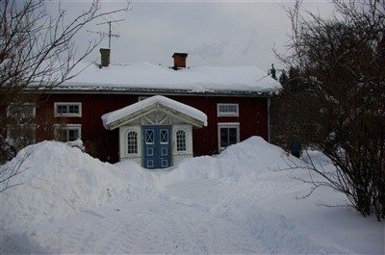

Framtidssamtal

2010-02-26
Vi gör som Karl-Petter, grisbonden i Let´s dans. Vi gör ett framtidssamtal. Vi tittar på våra resurser, kollar framtiden och ser efter vad vi kan tjäna pengar på.
Tankar som funnits kommer upp till ytan och vänds och vrids på för att eventuellt förverkligas.

Plusgrader!

2010-02-26
Första dagen på länge då jag inte behövt tina en vattenkopp. Jag tror vi inte haft plusgrader sedan före jul.

Du ska inte tro det blir sommar...

2010-03-14
Du ska inte tro det blir sommar, ifall inte någon sätter fart... sjunger Ida i sin sommarvisa. Det är klart att det inte blir vår när julgardinerna sitter kvar. I dag har jag sytt nya vårgårdiner med kor på sommarbete. Då ska väl våren sätta fart! Solen börjar skina även på oss i Norrsund, den kan nu höja sig över Stentorpsskogen.

Antal kommentarer: 2

2010-03-18 16:30:45
Vad härligt med lite sol... Men jag måste också passa på att fråga: Har morfar kört på en säl??

2010-03-18 19:31:55 - Karin
Ja, han har visst det. Vid Kvilunda! Hur den kom dit kan man fråga sig. Han har varit ute med Aftonbladet och fotat mm vid Gillfjärden.

Har morfar krockat med en säl?

2010-03-18
Har morfar krockat med en säl!? Erika ringer mig och frågar denna osannolika fråga när jag är på väg hem från Johannesberg, där jag varit på kurs med LRF.
Tydligen! Se nedan
http://www.norrteljetidning.se/nyheter/artiklar/id/15215

Antal kommentarer: 1

2010-03-19 16:35:12 - Maria
och här.. www.aftonbladet.se/nyheter/article6804481.ab
Läste även i metro imorse, vekar va med i nästan alla tidningar Värsta kändisen till pappa du har!

Påsk i Norrsund

2010-04-03
Alla flickor plus Martin, Elisabeth och Kim dök upp på långfredagen. Att fira påsk innebär att Åke sjunger i kyrkan skärtorsdag, långfredag och påskdag. Djuren vill ha foder och utgödsling varje dag och det är fullt med folk i köket som vill ha mat.
Högljudda diskussioner och hundar som ligger på kökssoffan, det är påskafton i Norrsund.
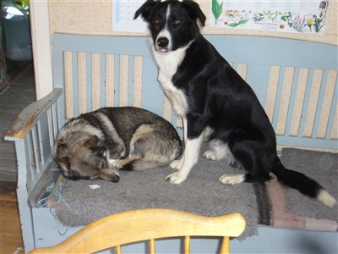

Antal kommentarer: 2

2010-04-03 22:03:28 - Elisabeth
Du måste berätta om Latte som är så duktig att flytta kvigor i kvighotellet.

2010-04-04 16:49:07 - Maria
Valle och jag har varit ute på Djursholm och spanat kungligheter idag, hittade dock bara en litet chiwawavalp som Valle var nära att svälja Härligt väder var det iaf och nu ligger han och sover och jag läser lite ellära. Vi ses imorgon!

Våren är här

2010-04-06
I morse var det ett himla liv och kackel nere på åkern nedanför gården. Latte måste dit och kolla. Tre stora sångsvanar, fyra tranor och några gäss vadade på åkern. Latte trodde han skulle kunna valla dem men till hans stora förvåning flög de iväg. Mattes lockrop ville han alls inte höra på, han gjorde som farbror Valle och satte dövörat till.
Vad stora sångsvanarna är! Och vad de låter!
När jag var barn fanns det inga sångsvanar i Brosjön och tranor var ovanliga.
Jag fick Latte på andra tankar, satte på honom koppel och fick in honom.
Men vattnet sjunker undan rätt fort ändå. När vi gick in från ladugården hade sjön på åkern krympt betydligt. Vi får de om det är sjöfåglar där i morgon också.

Lill-Dalia har blivit stor

2010-04-08
Idag var 591 Dalia brunstig. Jag hade mina aningar i går och i förrgår att det var på gång och i morse var hon lite extra på och ville rida på de andra kvigorna.
Eira var här och seminerade och om nio månader ska hon förhoppningsvis nedkomma med en kalv efter Dundee. Någon månad dessförinnan ska hon flytta hem till Billinge och efter att hon fått sin kalv blir hon mjölkkossa på Billinge.
Hennes mamma hette 451 och hade faktiskt inget namn när hon kom hit. Min dotters pojkvän blev så förtjust i dena stora vackra kviga att vi döpte henne efter hans efternamn. Och i kovärlden är det så att döttrarna får samma namn som sin mamma.
Envis som bara en kossa kan vara ville hon alls inte flytta till semineringsboxen trots övertalningsförsök. Hon fick vara kvar med de andra och det gick bra att seminera henne där också.
Här nedan kan du se kokortet på hennes mamma. Att vara kossa är ett hårt jobb. Mjölka mycket, äta mycket och få en kalv varje år.
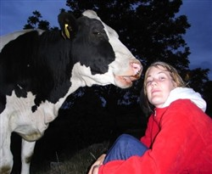

En fredag i april

2010-04-24
Kvighotellet en fredag i april
Hela hotellet städas. Korridorer finstädas och bäddarna fylls på med nytt fräscht bäddmaterial.
Vår sommelier öppnar kvällens måltid med en doft av september innehållande lotusblomma, klöver och timotej med bouquet av gräs och kumarin.
Efter den välsmakande middagen drar hotellets gäster sig tillbaka för att på kvigors idisslande vis njuta middagen ännu en gång.
Sedan drömmar de om somriga dagar i gröna hagar.

Kalvko

2010-04-26
Äntligen nedkom hon. En vecka över tiden så nedkom Vesslan med en kolsvart kvigkalv. Hårremmen var välslickad och kändes som persianpäls.
Pappan är en Aberdeen Angus tjur så det kommer att bli en stöddig mellankalv till hösten. En mjölkko som Vesslan har mycket mjölk, så när Jacob ändå skulle hit och hämta en högdräktig kviga fick han ta med sig en liten "snuttkalv" också.
Först kom en brun kalv. Men sedan ringer Jacob, - du fick fel kalv, vi måste byta. Så då fick Vesslan ett fosterbarn som är svart och vit och den lilla bruna fick åka transport igen.
Sedan är det det vanliga pysslet att få kossan att acceptera den nya kalven. Det är ju klart att hon tycker bäst om sin egen.
Så man får uppmuntra den lille att inte ge upp fast fostermor hytter med klöven, klia kossan på ryggen och sjunga och nynna för att lugna henne.
När kalvar diar bildas det ett trivselhormon, oxytocin, så kor tycker om att bli mjölkade.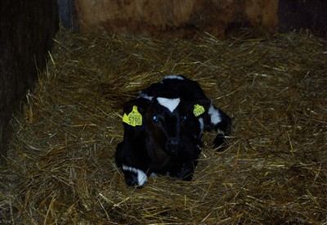

Kvigsläpp

2010-04-30
Gräset blir allt grönare och när det var dags att ta upp en ny ensilagebal till gamla ladugården fick jag nog. Nu ska kvigorna ut! VDn fick ta ut balen på betesmarken i stället. Sex st glada kvigor skuttade ut i vårsolen. Kossan med småkalvarna får vänta några dagar med att komma ut.
Idag släppte vi ut ytterligare nio stycken kvigor. Vi gjorde lite omflyttningar i stallet så nu kan Jacob få komma med nya småttingar när han vill.
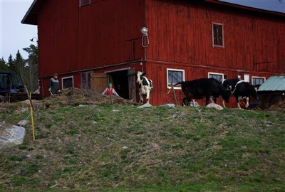

..och kalvar som nyss kommit ut...

2010-05-22
Stora blåmärken blev det när jag bestämt mig för att Vesslan och kalvarna skulle ut. För att få lite styrning på kalvarna när de skulle ut första gången skulle jag sätta grimma på dem. Jag började med Lill-Vessla men det gillade inte mamma Vesslan så det blev ett par klövmärken på låret och skinkan på mig. Men när jag öppnade dörren ville hon ut och hon sprang ner till kvigorna. Lill-Vessla tyckte det var lite läskigt men spännande med alla stora kvigor och likaså tyckte Lill-Veinö när han kom ut.
Sedan gick dagen åt till att stänga nytt bete åt kvigorna så att jag ska kunna släppa ut fler att kunna äta ute.
När vi var nästan färdiga kom Maria och Martin så då fick de hjälpa till att ta ned stutarna Kjelle och Olle och 543 Iris till ungdjursstallet.
Nu är det tomt i gamla ladugården för säsongen. Skönt! Nu är det städningen kvar.

Vilken Vecka

2010-06-05
Det här har varit en jobbig vecka. Både fysisk och psykiskt. Jag jobbar åt centerpartiet ca 10 timmar i veckan och att hinna med det när det är fullt upp hemma är påfrestande. Man gör inget bra jobb någonstans. I måndags lyssnade vi (några centerpartister) på mötesplats Norrtälje och sedan hade Britt-Marie och jag ett samtal med en tjej som vill arbetspröva hos oss på kansliet.
I tisdags hade jag besök av seminveterinären som skulle kolla upp en kviga som inte har gått att seminera. Det visade sig att mödomshinnan är ogenomtränglig och Anette och jag beslutade att här gör vi inget ingrepp utan hon får gå till slakt i sinom tid. Samma morgon såg jag att en av de yngre kalvarna inte mådde bra. Jag tog tempen och hon hade 38,1 och det är låg temp för en kviga. Efter några timmar dog hon.
På eftermiddagen skuller vi släppa ut kalvar som ännu inte varit ute. Vi vänjer dem vid ljuset och vad eltråd innebär. Det såg ut att fungera men det bar sig inte bättre än att en kviga fick panik. Först kom hon på fel sida om elstängslet och hamnade bakom dasset. När jag ropade åt Åke att han skulle öppna grinden fick hon panik och drog igenom ett trästaket, två elrepsstänsel, upp på stenmuren vid vägen och ut genom grinden och ut på vägen. Där kom en bil och hon stack in i Stentorpsskogen och var borta.
De andra kvigorna lirkade jag in i stallet igen och sen var till att leta kviga. Vi fick kontakt med kvigan tre gånger. Hon stannade till och lyssnade men sprang sedan vidare.
Det blev inget vidare sova den natten. Morgonen efter var jag ut tidigt och letade igen. Ingen kviga. Björn i Svinninge ringde vid 10-tiden att han hade besök av en kviga som sedan gick vidare mot Hummelbro. Jag fick nytt hopp och letade hela förmiddagen mellan Svinninge och Hummelbro. Ingen kviga.
På eftermiddagen fortsatte vi att släppa ut förstagångsbetare. Denna gång gick det bättre. Visserligen sprang de genom staketet till de större kvigorna men snart nog lugnade de ner sig. Men ett tjugotal kvigor är kvar som ska släppas ut. Betet väntar i Hof.
Två dagar spenderades på Muskö där vi hade LAG-möte och utbildning. Jag tycker iaf att vi fattade visa beslut. Kanske blir Hallstavik kulturmetropol i Norra Uppland!?
På fredagkvällen hade vi ett snabbinkallat Centermöte för strategiska frågor.Vid 21-tiden ringer Åke! Du måste komma hem, djuren är ute överallt, jag fixar inte det här! Åsa skjutsar hem mig. Det är som Åke sagt, ett jäkla koliv. Det är kvigor på Bygärdet, vid Stora Sten, överallt. Jag ropar och försöker få med mig så många som möjligt in i stallet. Vi försöker fösa hem dem. Jag får hem en del till stallet, några får jag in i en annan hage och rätt som det är börjar de knalla iväg på byvägen. Måtte de bara gå åt rätt håll! Jag springer hem, hämtar lockhinken och där kommer de längs vägen och vi kan fösa in dem antingen i stallet eller i hagen bredvid. Halv tolv på natten är vi färdiga,24 är inne, 35 på betesmarken, 9 vid Eken 13 st nedanför gården. Men våran rymling från i tisdags är fortfarande borta...

Antal kommentarer: 3

2010-06-06 21:51:15 - Åke B Vanlig.Dräng, ake@karinskvighotell.se
Karin glömde ytterligare en olycka. Under kvigsöket ramlade jag ( V.D-n)i ett stenröse och har nu ett kraftigt svullet knä. Att springa och halta samtidigt är ingen hit precis. Det blev många tillfällen att pröva löjliga springstilar.
Ps. Den förlupna kvigan är återfunnen, men nya rymlingar har tillstött. Mitt knä är fortsatt svullet. Spännande fortsättnng följer exklusivt för denna hemsida.----- Missa det inte !!!

2010-06-06 23:14:39 - Maria
Så bra att den är tillbaka, blev riktigt orolig, man vet ju aldrig vad de hittar på! Jag kan komma hem och hjälpa till i morgon eftermiddag om ni vill. Kan ju ta hand om hundar om inte annat

2010-06-07 20:35:30 - Erika
Jösses vilket kaos!!Tur att Maria kommer och styr upp

Hitta en - tappa två

2010-06-06
Söndagen fortsatte med utsläpp av kvigor-förstagångsbetare. Förmiddagen gick alldeles utmärkt. Jag tog in vana kvigor i stallet så de fick äta lite hö och blandade dem med nya kalvar. Tanken var att de nya när de var mätta skulle gå ut och nosa lite , kolla läget, om det var läskigt gå in igen och sedan testa i egen takt. Det gick alldeles utmärkt på förmiddagen när det var mulet och jag var alldeles ensam med djuren.
På eftermiddagen fick jag hjälp och då gick det bokstavligen åt skogen. Två kvigor fick ett ryck och drog. En fick jag häng på vid Hummelbro där jag fick henne att vända och hon gick över Enebys vall och upp på Kärret där jag fick så mycket kontakt med henne att jag kunde gå bredvid och klia henne på ryggen. Vid Håkans stuga mötte pappa upp men då blev hon rädd och fortsatte upp mot Midsommarhagen och jag tappade kontakten med henne.
Mamma ringer och säger att Ulrika har kvigor nedanför Stentorp. Pappa och jag går dit och då ser vi 238 Rara på Anders höstvetefält. Det är alltså vår rymling från i tisdags som är tillbaka! Jag har en foderhink med mig och hon kommer fram och kollar. Men hon är misstänksam! Så småningom hoppar hon över diket till bygärdet. Jag ringer mina grannar Åsa och Göran som kommer och hjälper till att fösa henne över byvägen och in i "korridoren". Då får hon syn på de andra kvigorna och är lättare att fösa. Med gemensamma krafter får vi in henne bland de större kvigorna och man riktigt känner att hon drar en suck av lättnad.
Jag är trött i benen, genomsvettig och går hem för att äta något. Då ringer Solan att det är en kviga på åkern nedanför Kurt och Eva. I väg igen. Åke och Latte följer med. Lilla 644 ligger på bron över till bortre Dalägnan. Jag har både lockhink och grimma med och snabbt som ögat lägger jag på henne grimman. Jag är rädd att hon brytit sig eller nå´t annat men hon är bara jättetrött och är snart på benen. Hon blir rädd för Åke och Latte men jag har ju grimma på på henne och sätter mig ned som ett ankare för att få stopp på henne. Sedan börjar den mödosamma vägen hem. Kalvar och kvigor är lättast att få att gå om man går bredvid dem. Risken är att man inte rår med om de drar i väg. 644 är inte så stor tack och lov och vi går som två fyllon och vinglar i diket. Ibland blir det två steg fram och ett steg tillbaks. Så småningom börjar hon förstå att vi är på väg hem och sista biten går vi som om vi är på hundutställning.
Men - fortfarande en rymling.
Fortsättning följer......

Tillrätta

2010-06-11
Morgon, middag, kväll kollar jag kvigorna. I morse regnade det och alla kvigorna försökte stå under en rönn för att inte bli blöta. 607, 612 och 613 var brunstiga och skulle in. Men det går ju inte att säga att du och du och du ska in, så det blir en 16 - 17 st kvigor som trängs och vill in. Men det är bra att de är positivt inställda att komma in i stallet.
Nu kör vi en ny variant att släppa ut kvigor som annu ej varit ute. Vi har förstärkt hagen men plank på staketen för att det ska vara lättare att se och vi har öppnat porten så att de kan gå in och ut som de själva vill. Det är mulet och regn så det är bra ljus och jag hoppas och tror att om de inte känner sig trängda kommer de att hålla sig i hagen.
Och...när jag gjorde min eftermiddagsrunda. Vem ligger där, mitt i kvigflocken, ivrigt idisslande, om inte lilla 630. Min rymling, ljusbrun och vit, en liten Brunetta. Jag måste titta två gånger, javisst, hur tydligt som helst 630 i örat.
Ordningen är återställd.
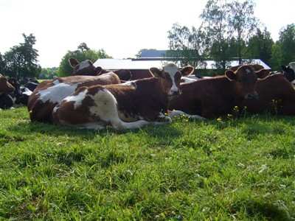

Antal kommentarer: 2

2010-06-11 21:32:40 - Åke Broström V.d., ake@karinskvighotell.se
Alla rymlingar hemma. Nu finns möjlighet för Karin att sova lugnt. Vår nya vallhund Latte hoppas vi skall lära sig hantera panikslagna kvigor. Han har hittills visat goda anlag. Idag drev han ut de 17 kvigor som fanns med i dagboken ovan. Alla ville inte lyda på en gång, så de fick finna sig i ett nafs i bakhasorna.

2010-06-16 19:54:52
Hej!
Har läst igenom era "vårbestyr" i dagboken. Kvigor på rymmen kan hålla familjen sysselsatt större delen av en sommar. Så vitt jag förstår är alla hemma nu i alla fall. Ha det gott hälsar "gammelmatte"!
Annika L./Månkarbo

Koppla av är att göra något annat

2010-06-26
Det har varit lite stressigt ett tag med kvigutsläpp med bortsprungna djur, ensilageskörd med maskintrassel, mycket att göra på centerpartiet och eftersläpning med jobbet hemma.
DÅ sätter man sig vid symaskinen och syr.
Marias lapptäcke har blivit för litet.Det blir så när man flyttar ihop med sin pojkvän och skaffar större säng. I lapplådan fanns bitar kvar från nästan alla tyger som var representerade i lapptäcket så jag skarvade på bredden med nya remsor. Baksidan fick Harry Potter motiv som jag fått av Linnea en gång.
Många lappar i lådan är förknippade med minnen. Tyget med blad på är en hemmasydd gardin som jag sydde en skärtorsdag. Det var snöstorm ute och Linnea hade bråttom till skolan. Hon krockade med en fliskontainer som stod på vägen och slet upp en flik på ett öra. Vi fick åka till sjukhuset med henne så hon fick sy några stygn i örat.

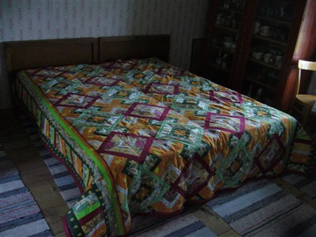

Här är lapptäcket på sängen i Jan Jans kammare. Mönstret heter "hidden wells" som jag tror betyder den gömda källan.

Alltid är det nå´t

2010-06-30
I dag skulle det sista ensilaget av förstaskörden slås. I morgon kommer rullaren och plastaren. Pappa och VDn slog sina kloka huvuden ihop och bonden och akademikern kom fram till hur den skulle vara inställd för bästa resultat och faktiskt gick hela slåttern i dag utan något trassel.
Är det inte maskintrassel så är det djurtrassel. När jag nu fått ett elaggregat ledigt eftersom hela stängslet i Hof går på ett solcellsaggregat tänkte jag flytta upp nio djur till Midsommarhagen igen. Jag fick ju flytta hem de som var där eftersom vi firade midsommar där och mina nyfikna kvigor hade nog ställt till det när vi dansade små grodorna eller björnen sover.
Jag tog in alla i stallet för att sedan kuna välja ut dem som vi skulle fösa bort till midsommarhagen. När jag tagit in dem och givit dem lite belöningskross gick jag in för att äta själv. Efter maten när jag skulle sortera kvigor upptäckte jag att en kviga hade kissat blod! 622 såg lite hängig ut så jag antog att det var hon. Sedan var det bara att ringa veterinär, vilket var frustrerande då den veterinär som hade jour sa på sin telefonsvarare att hon var ledig! Jag ringde till alla veterinärer jag hade i min telefonbok och fick svar från Susanne. Jag fick kontakt med en veterinär och 622 Brunetta fick sin medicin som om den bara kommer i rätt tid är skillnad mellan liv eller död.
Kossan och kalvarna plus 578 fick komma upp och vara betesputsare på lilla hagen på gården.
De andra fick gå ut i hagen igen så det är bara Brunetta som är inne och blir extra ompysslad. Hoppas hon klara sig!
På kvällen hade vi en träff för centerpartister på Färsna. Anna och Lotta berättade om naturens väsen, tomtar ,älvor och troll och visade hur man renar vatten. Tack för en givande kväll. Vi ska kämpa för att bevara Färsna.

Varmt, varmare...

2010-07-03
Det är verkligen varmt ute. Så varmt trodde man inte att det kunde bli för ett halvår sedan. Kvigorna står och slöar i skuggan i närheten av vattenbaren. Äta kan man göra på nätterna tänker de antagligen. Jag har släppt ut dem på en vitklövervall och det ser nästan ut som om de går i snö. De står gärna tätt intill varandra för att de gemensamt ska kunna skydda sig mot insekter

Hon klarade sig

2010-07-06
I dag släppte vi ut 622 Brunetta till de andra kvigorna. Hon rev ner en mellanvägg för att hon gärna ville vara med de andra och då ansåg vi att hon var så frisk att hon kunde vara ute med de andra. Hon blev inte bättre av den första sprutan utan fick påfyllning av medicin dag två. Sedan kryade hon på sig och fick vara ute i Kofållan ensam med lite extra ompyssling med gott foder och hö.
Här kikar hon fram bakom en sten.
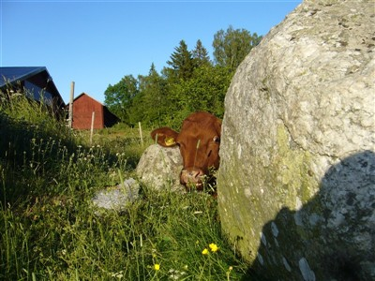

Jubileum

2010-07-09
Räkneverket säger att vi haft 10 000 besökare på hemsidan sedan mitten på juli 2008 ! Det är väl i alla fall någon som inte tillhör familjen som varit inne på hemsidan och varit med oss i med och motgång. Förhoppningsvis har vi kunnat förmedla lite av känslan att vara bonde med djur i Roslagen i dag. I dag rullar vi det sista hö´t. Våran kära hårdpress RC 42 gav upp i går och nu får Uffe rulla det sista vid Stora Sten och Källåkrarna. VDn och jag tar några da´r semester och Maria och Martin får se efter hundar och kvigor.

Fästingar är ett otyg

2010-07-26
Nu har jag förlorat två kvigor i sommarsjuka. Jag har räddat tre.
Läs mer här om denna konstiga otäcka sjukdom:
http://www.sva.se/sv/navigera/Djurhalsa/Not/Sjukdomar-hos-notkreatur/Sommarsjuka/

Antal kommentarer: 1

2010-08-15 21:52:34 - Karin
Idag den 13 augusti var Jessica från Roslagen Runt och gjorde en intervju angående sommarsjuka på nötkreatur.

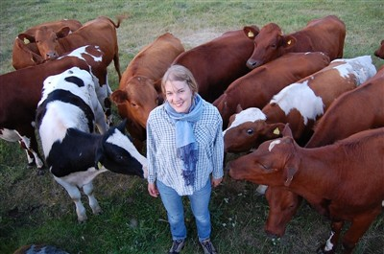

Gassigt med Gasolina och möhippa i Tvättstugan

2010-08-15
Lördagen ägnades åt att demonstrera biogas med Gasolina på Färsna.Politik, miljö och traktorer och en och annan hästkraft på fyra ben visades på Färsna på Veterantraktorklubbens traditionella dag. Ryssvärmen hade letat sig över Ålands hav till Norrtälje.Solen gassade från klarblå himmel.
När vi kom hem väntade ett möhippegäng som ville uppleva landet på en riktig lantgård. Vi anar nog inte hur exotiska vi är, vi som bor på landet. Lisa fick knyppla spets, stoppa korv, köra traktor, flytta höbalar mm. Hela tjejgänget bodde i ett militärtält och grillade hemstoppad korv och annat gott. Lisa visar bra husmorstakter och kan faktiskt också köra traktor så vi önskar lycka till med äktenskapet.
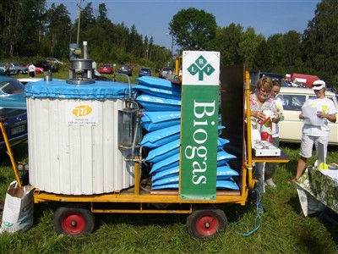

Antal kommentarer: 2

2010-08-16 13:56:31 - Maria
Va bra att gasolina fungerade, verkar väldigt spännande!

2010-08-17 18:55:12 - Erika
Kul var det också! Och gasolinan verkade tuff

Under ekars djupa grönska...vid den gamla sockenkyrkan...

2010-08-22
Under sommaren är en del av kviggänget i Hof på bete. Betet ligger utmed Broströmmen och kvigorna får vatten från Broströmmen som de själva pumpar fram med en betespump. De dricker alltså Erkenvatten som många andra kommuninnevånare. Jag tror de föredrar Erkenvatten i stället för Mälarvatten ( Jag tror inte Norrvattenanslutning är någon bra idé).
Betet gränsar också mot vandringsleden Roslagsleden som mellan Hof och Roslags-Bro kyrka är den gamla kyrkvägen. Varje dag tar jag min gamla damcykel och cyklar den gamla kyrkstigen, landar cykeln vid Koite och räknar mina kvigor.
En dag ringde Göran att Rune hade räknat till två kvigor för mycket på andra sidan ån. Två av mina hade vadat över ån och blandat sig med Uffes kvigor. Bara man vet var man har dem går det an att ha djur på rymmen.
Hof ligger i Estuna socken och nu var dessa två tillbaka i Roslags-Bro igen.
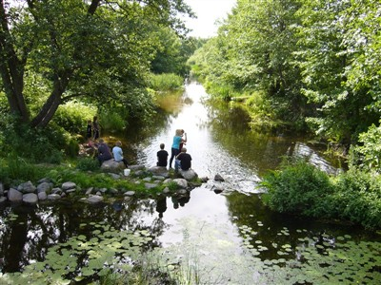
Nere vid bron som går över Broströmmen vi Roslagsbro kyrka

Jag kan också..

2010-09-01
Efter en dags jobb på centerexpeditionen får man tänka sig hur det är att vara månskensbonde. Djuren ska skötas fast man inte är hemma på dagen. De här kvällen tog jag den blå traktorn och tog med en säck mineralfoder till krubban på betet i Hof. För omväxlings skull tog jag med mig Valle.
Oj, vad pigg och glad han blev! Åka traktor själv med matte, vilken höjdare. Väl framme när vi lastat av säcken skulle vi räkna djuren.
Full fart på Valle mot djuren som när de fick se den lilla grå hunden kom fram till oss med en väldig fart. Det blev lite omvänd vallning då Valle sprang före och djuren efter. Dock fick han dem att gå undan när jag skulle köra ut traktorn från hagen. Så han kan han med, den gamle.
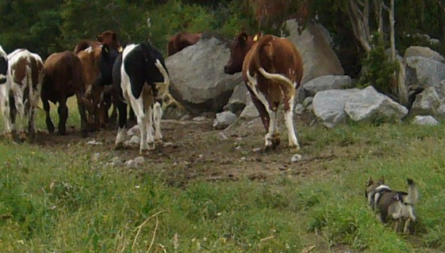

Antal kommentarer: 1

2010-09-02 08:31:56 - Maria
Va roligt för Valle att få va med och jobba lite!

Sommarbetet slut

2010-09-16
En dag utan politik. Anette, Jacob och jag hade ett möte med utfodringsrådgivare från Svenska Husdjur för att optimera vår produktion av bra och hållbara mjölkkor. Det grundläggs redan när kossan är en liten kalv.
Sedan skulle vi ta hem kvigorna från sommarbetet i Hof. Jag har funderat på hur vi ska kunna ta hem dem hela sommaren och hade hoppats att vår vallhund Latte skulle ha blivit så varm i kläderna att han skulle kunna hjälpa till att ta hem dem. Men han har en hel del kvar att lära, framför allt att ta det lite lugnare.
Men nu tog jag hjälp av Uffe med traktor och kärra. Tyvärr var de inte tillräckligt intresserad av skrammelhinken så vi fick på bara en, 602 Nordi. Men skam den som ger sig.
Nu sätter Uffe och Åke upp grindar så att de inte ska ha så mycket att välja på i morgon då vi ska göra et nytt försök.
Politiken får ta ledigt i morgon också.

Äntligen hemma

2010-09-17
Nu är de hemma djuren som varit på sommarbete i Hof. En sanning med modifikation, två stycken är kvar med Görans djur och två stycken simmade över ån så de är kvar hos Uffe.
Nu var vi ordentligt förberedda med Uffes infångargrindar, Görans goda hö och fyra gubbar och jag samt vallreserven Latte. Tio st lockade vi in i första vändan och med lite övertalning sprang de upp för rampen. Då var det bara att köra hem dem och släppa dem i ungdjursstallet.
Sedan blev det en vända till där 5 st gick in i fållan direkt och in i kärran.Dahlia knallade också upp och stod där som en drottning. Sedan var det två svartingar kvar 230 och 632. De ville inte! De sprang runt och retades med oss. 620 är en kelgris så vi lät henne vara med de två svartingarna för att lugna ner dem. De larvade runt runt och skärpte sig inte förrän jag röt till åt dem att nu var det bara att kliva på. Då sprang de på alla tre.
Sedan var det bara att cykla hem och ta emot dem hemma.Det var fjärde gången idag jag cyklade jag denna sträcka.
Nu är de hemma och 590 och 591 ska upp till midsommarhagen med de andra dräktiga djuren och "höststäda". 580 Stella är ska kalva omkring den 22 oktober så det är hög tid att hon får flytta till Billinge. 620 och 625 ska semineras så fort som möjligt så de får gå på betesmarken och resterande går nu och betar vid Eken på andra sidan vägen.
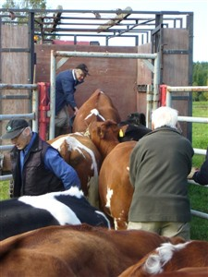

Lång dags färd mot natt

2010-10-04
Valet är avklarat, skörden är bärgad, kvigorna är fortfarande ute i brittsommarvädret. Då passar VDn och jag på att ta semester. Maria kommer hem och tar hand om hus och hundar och tar en titt på kvigorna.
Vi kommer inte iväg förrän vid halv fyra och det är drygt 50 mil att åka till Lofsdalen, där Svenne har sin stuga som vi fått låna.
Klockan är några minuter efter midnatt när vi äntligen är framme. Vi funderar på när vi sist var här och det var veckan före valet 2006. Men det mesta är sig likt efter fyra år. Och det känns skönt att krypa i säng efter den långa färden.

Antal kommentarer: 1

2010-10-05 11:00:10 - Anette Gustawson, anettethun@hotmail.com
Vad härligt för er att få komma bort liteHoppas att ni får några underbara dagar.

Latmaskar

2010-10-04
Idag har vi bara latat oss. Inga kvigor som pockar på uppmärksamhet och inga uppfodrande blickar från en border collie som vill ut och jobba eller fånga råttor.
Jag hittar en bok om en rättshaverist som är rena politiska propagandan för entreprenörskap. Lättläst och med humor.
Vi går ut en sväng och tittar på alla fina hus här i sluttningen. Ett nybyggt hus här i närheten passar inte in. Det är för stort och är rappat i motsats till alla andra hus som är trähus.
Vi åker ner och handlar på ICA där vi är ensamma med personalen som städar och plockar i brist kunder. Vi är "offseason".
Lite snö är kvar sedan snöfallet förra veckan

Antal kommentarer: 1

2010-10-05 12:04:51 - Maria
Låter som ni har det trevligt! Här är det fullt liv men Valle och Latte som kivas om vem som ska ut genom dörren först, ska sitta närmast min i soffan, sätta på sig kopplet först osv Nu sover de dock båda gott efter att ha varit ute på vattenkoppskoll, så nu ska jag ta itu med elläran
Ps: Inga råttor fångade, till Lattes förtret och min lycka

Var är solen?

2010-10-05
På jakt efter solen tar vi matsäck med oss och går upp till Solgropen. Det är dimmigt och disigt och regnet hänger i luften. Det går uppför och uppför och vi förundras över alla fina hus som finns i sluttningen ner mot Lofssjön. Så småningom kommer vi upp till spåret som går till Solgropen. Där har det växt upp ett hotellkomplex sen sist vi var här. Sedan går vi över ett myrlandskap i gråbrungula nyanser och hamnar efter en stund i Solgropen som sannolikt är resultatet av ett meteroitnedslag. Men ingen ingen sol uppenbarar sig och Hoverken är inhöljd i dimma.
Vi går hem och tittar på riksdagens högtidliga öppnande. Gillade inte att vi istället för en jordbruksminister får en landsbygdsminister. Jag håller med Elin.
På kvällen tar vi en ny promenad och nu skiner solen! Vi ser Hoverkens topp.
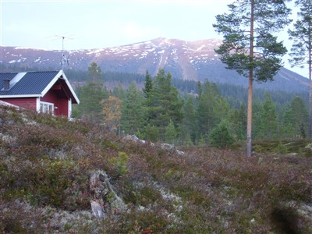

Solen har hittat oss

2010-10-08
Idag var det kanonväder. Soligt och varmt. Som gjort för en tur på fjället. Vi fick för oss att vi skulle gå till Strådalsvallen. Vi var där förra gången vi var här. Då gick vi pilgrimsleden från Rombovallen.Pilgrimsleden är en led som historiskt gick från Köping till Nidarosdomen i Norge. Det var nog ingen lätt vandring.
Vi var som sagt vid Strådalsvallen för några år sedan. En gammal fäbod där husen är förfallna och man bara kan ana kossorna och getternas sommarliv. I år tänkte vi ta den andra vägen över heden och myrarna. Men vi nådde inte ända fram. Det var för blött på myrarna. Vi hittade i allafall en torr backe där vi åt vår medhavda matsäck som smakade himmelskt.
Vi såg några renar och funderade på hur det gått för myskoxarna som vandrade in till Härjedalen för ett trettital år sedan. De var ju då ända fram till Hovärken. Nu håller de till i Rogenområdet på gränsen till Norge. Du kan se hur det gått för myskoxarna här.

Antal kommentarer: 1

2010-10-08 20:45:53 - Maria, maria.brostrom@gmail.com
Jag håller tummarna för myskoxarna, de är så fina! Jag sitter hemma och firar med en godispåse och två för en gångs skull lugna och gosiga hundar

Hela familjen går ut med geten...

2010-10-23
Idag är hela familjen samlad i Linnea och Andreas hus i Arvika. Efter en rejäl städning i ungdjursstallet och uppladdning av foder stoppade vi in bägge hundarna i Peugeoten och drog iväg mot Arvika. Hemma i Roslagen hade det första snöovädret dragit in och det var med en viss oro vi påbörjade färden mot först Uppsala där vi hämtade upp Maria. Men det visade sig att snöovädret var väldigt lokalt och fram på dagen hade solen gjort sitt. I Uppsala hade det varit vackert väder hela dagen och Maria kunde inte alls förstå att hennes kollegor på A-bygg tyckte att det var svårt att arbeta i fält denna dag.
Vi blev ledsagade ända fram till huset av Marias GPS som dock hade lite problem där det var vägarbeten på E18.
Nu är vi alltså här , Erika har tagit på sig jobbarbrallorna så nu ska vi ta bort korkmatan i sovrummet och lägga nytt klickgolv.
Därhemma är mamma och pappa hustomtar och ser till att djuren får foder och omsorger.

Alla djur är installade

2010-10-29
I tisdagsmorse ringde telefonen vid sjutiden på morgonen. Det är kvigor i vår trädgård, säger grannen glatt i telefonluren.Det är frostigt och kallt och det är klart att äpplena är frestande för hungriga kvigor. Vi tar in dem i ungdjursstallet och kan med vissa omflyttningar se till att alla får ätplats och sovplats. Kossan och hennes kalvar får vara i sjukboxen och bli vattnade i en 80 liters bytta. Det är en tremporär lösning då kalvarna ska till slakt på torsdag och kossan och några kvigor får flytta till gamla ladugården.
På torsdagen lastar vi tidigt de bägge amkalvarna som ska till slakt till Skebo slakteri. Anguskorsningen säljer vi och den andra tar vi återtag på, så nästa vecka blir det styckning, malning av köttfärs, kokning av buljong och nerpackning av kött i frysen för hela slanten.
Kossan och sex st dräktiga kvigor får flytta till gamla ladugården. Där är de uppbundna på traditionellt vis vid ett foderbord. Kossan saknar sina kalvar så vi hämtar två nya från Billinge som ska få snutta på henne ett par månader innan det är dags för henne att gå i sin inför nästa kalvning som ska ske i slutet av april nästa år.
Det är bra att ha den gamla ladugården i reserv och har jag något djur där måste jag ha flera så att inte vattnet fryser när det blir kallt i vinter.
Idag är jag ensam hemma då VDn har åkt till Uppsala för att hjälpa Erika att flytta till Falun.
Kvigorna ska ha foder, kossan ska ha foder och småkalvarna ska läras att snutta på en annan kossa än sin mamma. Hundarna vill ha mat och lite skoj att göra. Eftersom det är fint väder får ett gäng småkvigor gå ut en stund på dagen och då kan Latte få hjälpa mig att ta in dem.
Oj, vad kul det var...men han lyder riktigt bra...han springer runt dem, samlar i hop dem och driver dem fram till mig och sedan föser vi in dem i stallet. Han stannar på kommando och tycker att han är riktigt duktig.
Sedan får Valle vara med mig i gamla ladugården för han stör varken kor eller kvigor med sin närvaro. Han var med på den tiden jag hade mjölkkor och då låg han på trappen in till mjölkrummet och väntade på att få fösa ut korna när mjölkningen var färdig.

Antal kommentarer: 1

2010-11-16 19:08:47 - Erika, erika_b_@hotmail.com
Fint att båda hundarna är bra på sitt sätt!

Vinterchock

2010-11-30
Vintern kom tidigt i år. Förra måndagen, i grevens tid, kom Christer med gödselspridaren och tog rent på plattan bakom gamla ladugården och spred på åkrarna vid Svinninge. Tanken var att vi skulle hinna plöja ner gödseln men på tisdagen var det snöoväder med klass två varning. Kallt, ruggigt och jobbigt. På torsdagen pajade ett framhjul på blå traktorn som är min allt-i-allotraktor, som hämtar foder, gödslar ut gångar mm. Hämta foder kan vi hjälpligt göra med Zetorn, men den har ingen lastare så skotta skit kan man inte göra med den.
Så det var bara att ringa runt till bondekollegor om de hade en lagom stor traktor med lastare som jag kan få låna. Lasse i Getinggarne har en grön pålitlig traktor som nu har fått tjänstgjort som skottare i ungdjursstallet. Den blå har Saids maskin hämtat och jag hoppas den kommer hem återställd snart.
För att få lite avkoppling i allt jobbigt tittade jag in på bokbörsen om någon hade en bok som jag letat efter. En bokserie av Laura Ingalls Wilder, känd från TV serien "lilla huset på prärien" läste jag när jag var med Erika på sjukhuset när hon var liten. En del av dem kom i nytryck för ca 10 år sedan men de tre sista i serien har inte kommit ut på nytt och finns inte längre att låna på biblioteket. Men nu fick jag tag i dem! En heter "den långa vintern" och jag hoppas verkligen inte att det här ska bli en sjumånaders vinter. Jag har redan tröttnat...

Vinterrutiner

2010-12-11
Ja nu är det vinter på allvar. Stor del av dagen får läggas ner på arbete i stallen. Dagen börjar med en brunstrunda med ficklampa nere i ungdjursstallet. Vattenkoppar kollas så att det inte har frusit. Motorvärmaren sätts i i gröna traktorn så att den är redo att ta fram rundbalar till kvigorna.
Sedan är det kvigorna och kossan med kalvarna i ladugården som ska ha sitt. För att inte tala om ladugårdskatterna som är bortskämda med spenvarm mjölk.
Latte tycker att kalvarna är spännande att titta på så antingen ligger han platt vid gödselrännan eller står han på bakbenen och tittar över boxkanten.
De balar som inte förtorkats tillräckligt är stenhårda och det tar tid att fördela dem på foderbordet. Tre balar om dagen går åt.
Sedan är det gångar som ska skottas. Kommer det in foder i djuren i ena änden så kommer det ut gödsel därbak.

Julotta

2010-12-25
Sitter i köket och väntar på att elden ska ta sig och att risgrynsgröten ska koka upp. Som vanligt kokar det när man vänder ryggen till.
Det blev en lamslagen julafton efter en rejäl köldknäpp som varade i flera dagar. Det gäller att hålla varmt i huset, se till att vattnet rinner till till alla djuren och att djuren får foder.
Allt är jobbigt och segt och till råga på allt har min kossa fått juverinflammation.
Varför är man bonde? Man kunde ha haft ett 9-5 jobb, varit ledig på julafton och alla juldagarna. Gått en promenad efter julmiddagen, sovit till 8....
Men nu är det som det är, ansvar för ett 90-tal djur alla dagar på året, gå upp tidigt alla dagar och klä sig jobbarkläder och jobba sig varm.
Döttrarna får fixa maten och disken.
Åke kommer hem trött från att ha sjungit i kyrkan.
Risgrynsgröten puttrar färdigt i ugnen elden har tagit sig i pannan,dags att gå ut på den första rundan i ladugårdarna.
Endast tomten är vaken...
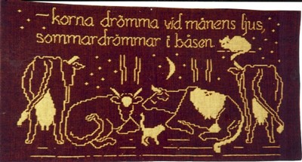

Nytt År

2011-01-01
Nytt år.Nya insatser nya vinster.Eftertankar och förväntningar.
Efter en frusen jul stabilisierades vädret i mellandagarna och vi kunde återgå till mer normala rutiner.
På nyårsaftonen var vi på nyårsbön i Roslagsbro kyrka och lyssnade på vacker orgelmusik. Efter den åkte vi till min systers familj som under året flyttat till Norrtälje. Det är inte bara att springa över betesmarken för att få en pratstund med syrran längre.
Vi hade redan dagen innan bidragit med en del av årets skörd, två kalvfiléer, till kvällens måltid.
Efter en god måltid och samtal om gammalt och nytt åkte vi hem i snöovädret. Det hade under kvällen kommit ca 1 dm nysnö.
Hundarna hade varit ensamma hemma och Latte tyckte det var lite otäckt med konstiga smällare och tjut som hördes ända hem till lugna Norrsund. Raketer och andra smällare lugnade ner sig efter tolvslaget och vi kunde alla i lugn och ro gå och lägga oss.

Antal kommentarer: 1

2011-01-02 10:32:45 - Maria
Gott nytt år! Stackars lilla Latte! Tur att han har coola (/döva) Valle som är inte bryr sig om sånt.

